1.1.2 种群数量变化的数学模型（1）
【导学】
1.（1）性质 （2）没有限制 数学形式 细菌数量 第几代 检验或修正 检验或修正
2.(1)充裕 天敌和其他竞争物种 一定的倍数 (2)起始数量 该种群数量是前一年种群数量的倍数
3.（1）资源和空间 种内竞争就 出生率 死亡率 出生率等于死亡率 停止 （2）略 （3）K 所能维持的种群最大数量 （4）自然保护区 提高环境容纳量
【导思】
项目 | “J”形曲线 | “S”形曲线
前提条件 | 理想状态：①食物和空间条件充裕；②气候适宜；③没有天敌和其他竞争物种；④无迁入、迁出等 | 现实状态：①食物、空间有限；②不断变化的自然条件；③有种内竞争和种间竞争等
增长率 | 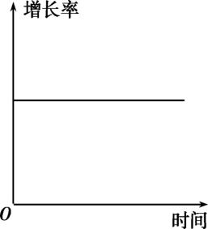 | 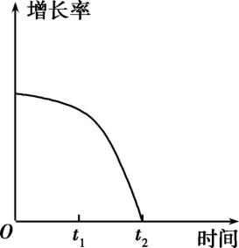
增长速率 | 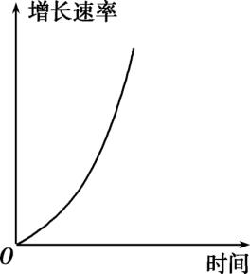 | 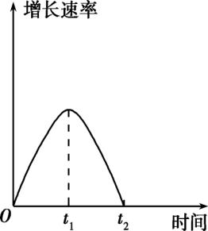
K值有无 | 无K值 | 有K值
联系 | 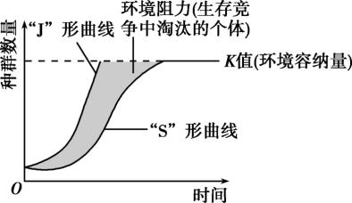  两种增长曲线的差异主要是环境阻力的有无
【导练】C A
【课后练习】
1-10 DDDCA BDD CD ABD
11.(1)食物和空间条件充裕、气候适宜、没有天敌和其他竞争物种(或理想条件下)
(2)S 在生存斗争中被淘汰 (3)A 增长型 (4)不是 不变
12.(1)r对策 λ N0(1＋1.47%)t 当种群密度增大时，种内竞争加剧等原因，使种群的出生率降低，死亡率升高，从而导致种群增长变缓 (2)S 环境容纳量(或K值) 食物和空间 (3)小于 稳定型 增大
【选做题】1.D 2.ABD
3.（1）A（2） 标志重捕 偏高 （3） （相对）湿度 温度 减少 （4） 迁入率 迁出率 （5）方向和速度

